Присвоение городу Ижевску статуса «Город трудовой доблести»
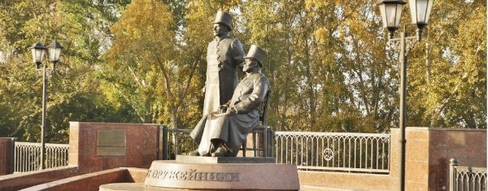
Ижевск – кандидат на получение почетного звания «Город трудовой доблести». 1 марта 2020 года Президент Российской Федерации Владимир Путин подписал федеральный закон № 41-ФЗ «О почетном звании Российской Федерации «Город трудовой доблести».
«Ижевск, безусловно, заслуживает присвоения столь почетного звания, особенно важно, если это произойдет в год 75-летия Победы и 260-летия со дня основания города. В годы Великой Отечественной войны Удмуртия была основным поставщиком стрелкового оружия для фронта. В довоенный период Ижевск производил чуть более 2 тыс. винтовок, а уже в январе 1942 года за сутки вооружал одну стрелковую и одну авиационную дивизию» — отметил глава Удмуртии Александр Бречалов на первом заседании общественного штаба, который создали для поддержки обозначенной инициативы.
Ижевчане сражались на фронтах Великой Отечественной войны: из числа призванных в Ижевске 30 удостоены высокого звания Героя Советского Союза, из них 11 - уроженцы города. Около 30 тысяч ижевчан награждены орденами и медалями. Высоко оценила Родина и труд тех, кто работал в тылу: правительственных наград удостоены более 2 тыс. 630 рабочих и специалистов.
Преподаватели, сотрудники и студенты нашего колледжа готовы отдать свои голоса за присвоение нашему городу почетного звания «Город трудовой доблести».
В том, что наш город достоин такого высокого звания, свидетельствует его трудовая история, с которой наши студенты продолжают знакомство в форме виртуальных экскурсий. https://youtu.be/Pr0JWaHdG4w
Студенты группы 323 (куратор О.И. Мусихина) узнали, как трудился народ нашего города во время Великой отечественной войны, какой вклад внес город в Великую Победу. http://gasur.ru/activity/publications/pub_arh/2006/02/
https://udmurt.media/articles/obrazovanie-i-nauka/6459/
Студенты 221 группы (куратор С.А. Охотникова) сами разработали виртуальные экскурсии:
- Андриевских Екатерина (https://cloud.mail.ru/stock/dyAjAtaJuG3FBEjzAKpbfsxQ),
- Воробьева Ульяна (https://cloud.mail.ru/stock/fSjXK4V19FQK4uvBEdR6ofQR),
- Львова Екатерина (https://cloud.mail.ru/stock/gns2KcY1uyMbuzswwSdS8YLA).
Студенты группы 222(куратор Ф. Б. Блинова) сначала сами изучили историю возникновения памятников в городе Ижевске, затем подготовили викторину «И кистью, и резцом о подвиге твоем…» и пригласили к участию всех студентов https://learningapps.org/display?v=p7iqbyke520

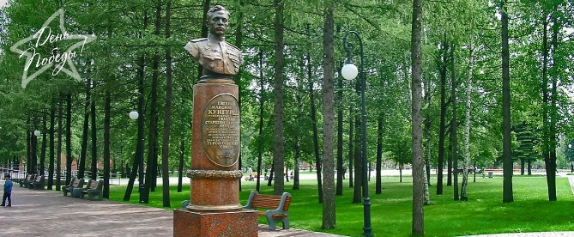
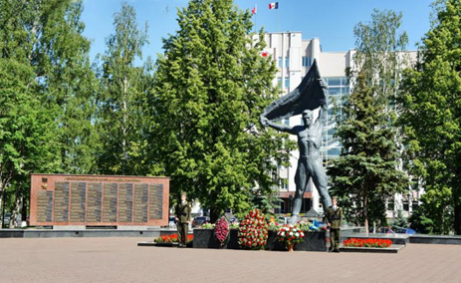

Победители конкурса будут объявлены в группе ВК.
Дистанционное обучение способствует еще более творчески подходить ко многому. Мария Медведева, студентка 621 группы (куратор М.А .Бердникова), оформила на своей странице ВК выставку своих акварелей «Мой Ижевск»
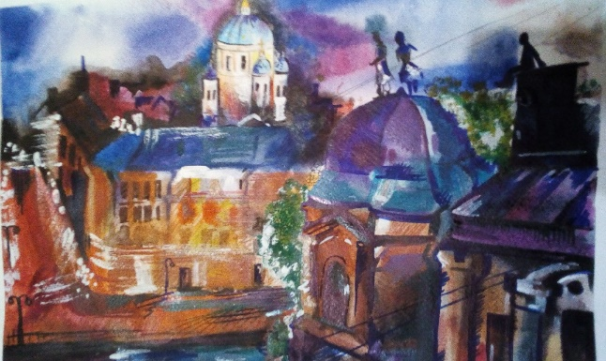
https://vk.com/wall320977538_628 .

Заместитель директора по воспитательной работе Н.Ю. Балицкая

